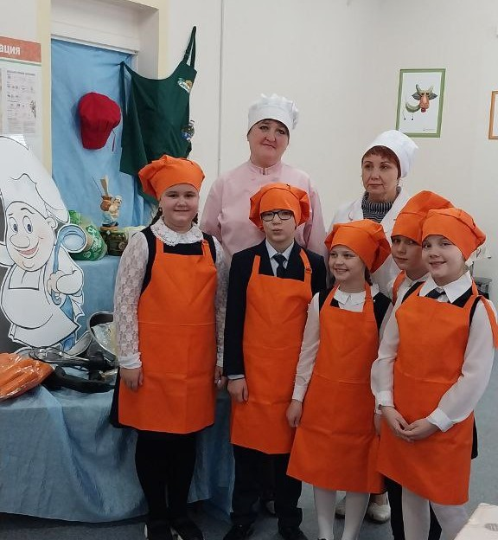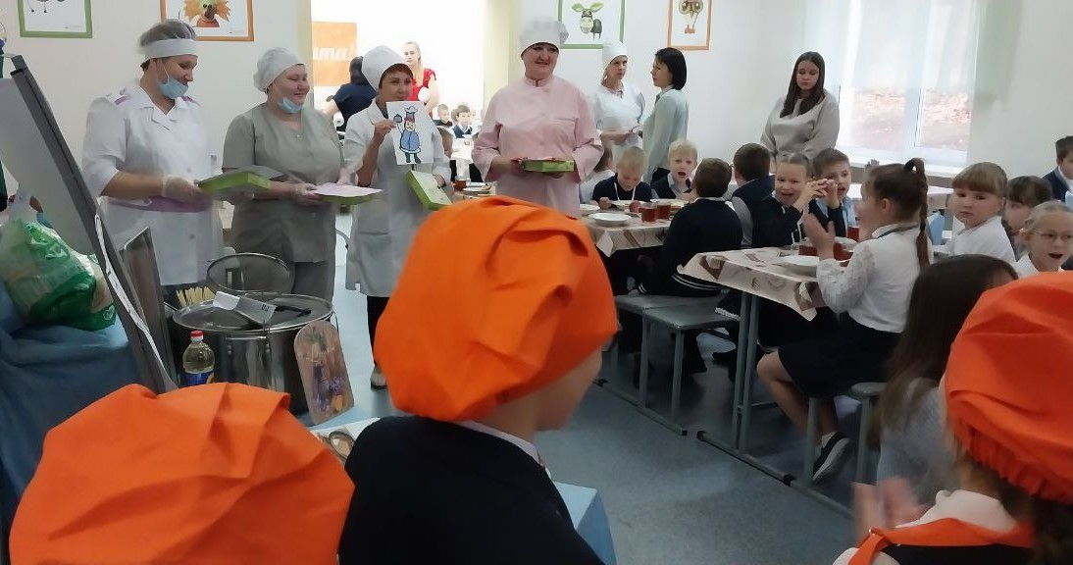

День повара
Белый фартук и колпак,
Сам зари румяней.
Догадаться нам пустяк,
Кто тут перед нами…
Не поверят, может, мне?
Усмехнется кто-то?
Нет нужнее на земле
Повара работы!
20 октября свой профессиональный праздник отмечают повара и кулинары всего мира. В День повара не остались без внимания и повара начальной школы гимназии 41.
К этому празднику учащиеся готовились серьёзно под руководством Королёвой Татьяны Александровны, руководителя проекта «Разговоры о правильном питании». Каждый класс написал поздравление для праздничного торта со словами благодарности за труд поваров. Учащиеся первых и вторых классов нарисовали рисунки «Профессия повар - звучит вкусно!». Учащиеся третьих классов участвовали в акции «Здоровый завтрак» и представили фотографии этапов приготовления любимого утреннего блюда. Четвертые классы оформили информационный стенд «Профессия повар» с фото и интервью поваров школьной столовой.
В большом зале столовой для учащихся развернулась выставка кухонной утвари и продуктов питания.
Юные поварята из 3 «В» класса в этот день примерили на себя костюмы поваров, проверяли чистоту рук, создавали праздничное настроение, подготовили поздравление и подарки поварам. В течение дня в школьной столовой звучали поздравительные речёвки и слова благодарности поварам.
